消费品召回计划
生产者名称 | 福建泉州黄羚贸易有限公司
产品名称 | 儿童运动鞋
品牌 | 黄羚
涉及数量 | 18双
型号/规格 | 303
生产起止日期 | 2025年4月8日
生产批号/批次 | 20250408
产品描述及外观图片 | 产品名称：儿童运动鞋 型号/规格：303  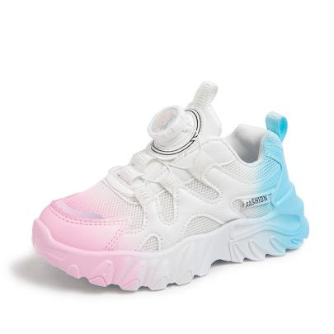
存在的缺陷 | 邻苯二甲酸酯项目不符合国家标准GB 30585-2014的要求。
可能导致的后果 | 儿童长期接触可能会对身体造成伤害，存在安全隐患。
避免损害发生的应急处置方式 | 停止使用问题产品
具体召回措施 | 为购买本产品的消费者提供免费退换货服务
召回负责机构 | 福建泉州黄羚贸易有限公司
召回联系方式 | 15906098538
召回进度安排 | 2026年6月10日至2026年9月10日，福建泉州黄羚贸易有限公司将在抖音店铺峰祥童鞋优品坊发布召回公告通知消费者此次召回事宜，说明召回具体事宜。同时为购买到缺陷产品的消费者免费退换货，消费者也可拨打电话15906098538了解具体事宜。
其他需要报告的内容 | 无
其他信息 | 用户可登录国家市场监督管理总局缺陷产品召回技术中心网站，关注微信公众号(SAMRDPRC)，了解更多信息，反映缺陷线索。

